三明市城市道路占用挖掘管理办法
（征求意见稿）

第一章 总则
第一条【制定依据】 为加强城市道路管理，规范城市道路占道施工行为，保障城市道路安全畅通，根据《中华人民共和国道路交通安全法》《城市道路管理条例》《城市道路施工作业交通组织规范（GA/T900-2010）》等法律法规和行业标准，结合本市实际，制定本办法。
第二条【适用范围】 本办法适用于中心城区城市道路的占用挖掘管理工作。
第三条【名词解释】 本办法所称城市道路，是指城市供车辆、行人通行的，具备一定技术条件的道路、桥梁及其附属设施。
第四条【管理原则】 城市道路占用挖掘管理应当遵循统筹规划、严格控制、规范管理、保障畅通的原则。
第五条【部门职责】 市政府牵头成立道路占用挖掘施工管理工作领导小组，并建立道路占用挖掘施工管理工作联席会议制度，由市城市管理行政主管部门牵头，自然资源、住建、公安交警等部门参加，不定期组织研究道路占用挖掘施工管理工作，统筹协调道路占用挖掘施工管理工作中的重大事项。
第二章 施工计划申报
第六条【计划申报】 建设单位应当在每年12月1日前，向市城市管理主管部门申报下一年度的城市道路占道施工计划，并在每季度第三个月20日前报送下一季度城市道路占用挖掘施工计划。
基础设施维护维修工作不纳入计划管理，维护维修工作应当遵守本办法中各项施工管理规定。
第七条【申报内容】 施工计划申报应当包括以下内容：
（一）建设单位名称、联系人及联系方式；
（二）施工项目名称、地点、规模、工期；
（三）占道位置、面积、时间；
（四）施工方案及交通组织方案；
（五）施工围挡设置方案；
（六）挖掘后修复方案；
（七）其他需要说明的事项。
第八条【计划编制】 市城市管理主管部门应当收集汇总各建设单位报送的施工计划，会同公安交警部门统筹编制年度城市道路施工调度审批计划并报市政府同意后对外公布。
第九条【计划管理】 除管线应急抢修外，未列入季度计划的挖掘占用申请，原则不予受理审批。确需实施的，建设单位应当向市城市管理主管部门提出申请，经批准后方可实施。
第十条【应急抢修管理】 道路出现损毁严重影响交通安全或因发生水、气、电等地下管线破损等突发事件需要占用挖掘道路抢修施救的，由道路权属单位及管线产权单位拨打“110”报告应急情况后方可进行抢修。
在主次干道进行应急抢修影响道路交通的，公安交警部门应当加强对周边交通秩序的引导。
管线产权单位应在24小时内按照规定补办审批手续，地下管线行业主管部门应现场核实抢修情况，如不属于应急抢修范围的不予审批并视为虚假报警。
第十一条【新建道路管理】 新建、改建、扩建的城市道路交付使用后5年内，大修的城市道路竣工后3年内，不得开挖敷设管线。因特殊情况确需开挖的，应列入年度或者季度计划后，报市人民政府批准。
第十二条【禁止行为】 同一条城市道路在同一路段、同一时间段内，原则上不得重复进行占用挖掘施工。
第十三条【方案审查】 重点、敏感路段或较大型、施工工艺复杂的施工项目影响道路交通的，市城市管理行政主管部门应会同公安交警部门组织相关单位对项目占用挖掘施工方案进行专项审查。
占用挖掘城市道路审批部门应当根据申请事项、道路面层类型、占用挖掘面积、施工工艺等严格控制审批时间。
未经方案审查的施工项目，施工过程中对交通安全、畅通造成严重影响的，公安交警部门可立即要求停止施工，恢复原状。
第十四条【宣传公示】 重点、敏感路段或较大型、施工工艺复杂或占用挖掘道路时间长的施工项目，建设单位应通过网站、视频、公众号等多种渠道进行宣传，提前告知市民。
第三章 施工管理
第十五条【行政审批】 占道挖掘审批单位应当根据申请地点、建设内容、建设规模、施工工艺等，合理审批占道挖掘时间。
第十六条【现场勘察】 建设单位或施工单位应当在审批前提出现场勘察申请。
建设单位、施工单位、道路主管部门、城市管理执法部门应当现场勘察，明确占道挖掘面积，施工管理要求等。占用机动车道的，还应当邀请公安交警部门参与勘察。
第十七条【施工准备】 建设单位应当在完成物料采购、设备人员组织、管线探查等前期工作后进场施工，不得提前占用城市道路，影响道路通行。
第十八条【施工管理】 建设单位应当按照批准的施工计划进行施工，并遵守以下规定：
（一）在施工现场设置明显的安全警示标志和安全防护设施；
（二）合理安排施工时间，减少对交通的影响；除应急抢修外，原则上高峰时段禁止各类维护维修作业占道施工（夏令时高峰时段：7:30-8:30、11:30-12:30、14:30-15:30、17:30-19:00；冬令时高峰时段：7:30-8:30、11:30-12:30、14:00-15:00、17:00-18:30）。
（三）及时清理施工垃圾，保持施工现场整洁；
（四）施工结束后，及时恢复道路原状；
（五）按照批准的施工围挡设置方案设置围挡，并保持围挡整洁、美观；
（六）按照批准的挖掘后修复方案进行修复，确保修复质量。
第十九条【围挡要求】 施工围挡应当符合以下要求：
（一）市区主要路段高度不低于2.5米，并设置防溢底座；
（二）采用彩钢板或压型钢板，稳固、安全、美观；
（三）围挡外侧应当设置施工公告牌，标明工程名称、建设单位、施工单位、施工工期、投诉电话等信息；
（四）围挡外侧应当设置爆闪灯，夜间保证正常使用；
（五）围挡应当定期清洗、维护，保持整洁。
（六）转角处可采用通透的围挡材料，避免出现交通视距盲区。
（七）在工程全面结束、路面恢复使用前，申请单位不得拆除围挡。
维护维修施工或短期临时施工（施工时间不超过7天）可采用移动式围挡，如水马、锥形桶等，围挡应设置明显的警示标志和告示牌，并安排专人进行交通疏导。
第二十条【物料堆放】 施工土方、废弃物及施工材料等，不得裸露或搁置在围挡外侧，建筑材料应归类码放整齐，建筑废土应及时清运，未能及时清运的废土应集中堆放盖膜处置，施工完毕应做到工完、料尽、场地清，不得损坏或污染道路、环境及附属设施。
第二十一条【车辆管理】 施工车辆根据运送施工材料的进出线路由公安交警部门核发车辆通行证，并要求定期检查施工车辆安全技术状况。
第二十二条【交通引导】 道路施工工程现场必须安排安全管理人员，安全管理人员要头戴安全帽，身着有明显反光警示标志工作服，手持发光安全交通棒，负责施工现场作业时的安全管理和交通引导。
公安交警部门应在交通高峰期指派人员加强交通引导。
第二十三条【施工保护】 占用挖掘施工不得影响城市道路设施的结构安全、正常使用功能和检测维修，不得压占检查井、消防栓、雨水口和边沟等；不得将施工过程中产生的泥浆、废料等排入雨水口和边沟。遇到测量标志、文物保护标志等设施时，应当立即采取保护措施，不得擅自移位、损坏；挖掘（占用）城市道路应符合燃气、电力、通信、供水、排水（含雨、污水）、管廊、桥隧、地铁等市政设施的安全保护规定。
因施工造成道路设施或其他市政设施损坏的，建设单位应当原样、原量修复，并报请有关权属单位验收；无法修复的，应当按相关规定予以赔偿。
第二十四条【路面修复】 占用挖掘施工结束后，道路权属单位要组织养护单位和项目建设单位联合进行验收，验收合格后现场签署移交单。路面修复施工前，建设单位(施工单位)应当继续做好扬尘防治措施，落实安全文明工作。
市政道路挖掘竣工移交后，由道路权属单位负责挖破路面的修复。养护单位应当按照快修快补工作机制时限要求，快速进场修复路面。不修路基的情况下，沥青路面、人行道的小面积零星维修应当在三个工作日内完成，大面积缺损修复应当在五个工作日内完成；需修路基的情况下，沥青路面、人行道的小面积零星维修应当在十个工作日内完成，大面积缺损修复应当在十五个工作日内完成；水泥路面不修路基情况下，应当在二十个工作日内完成，需修路基情况下，应当在三十个工作日内完成。并且分段修复，修复一段、恢复使用一段。降雨、交通管制等特殊情况可适当顺延工期。
市政道路临时占用单位应当在占用行为结束后及时清理现场，恢复道路环境。
第二十五条【负面清单】 占道挖掘施工的建设单位和施工单位一年内累计两次违反本办法规定，擅自占用挖掘城区道路、未按审批内容超期超面积施工、因文明管理不到位未及时整改或虚假应急抢修的，一年内暂停受理其占道挖掘施工申请。
第二十六条【行政处罚】 市城市管理、公安交警部门应当加强对城市道路占道施工的监督检查，对未经批准擅自挖掘、占用道路施工或未按规定占用、挖掘城市道路的，由城市管理部门根据《城市道路管理条例》等法律法规进行处罚；影响道路交通安全的，由公安交警部门责令其停止违法行为迅速恢复交通，根据《城市道路管理条例》等法律法规进行处罚，造成严重后果的，根据《中华人民共和国道路交通安全法》和《中华人民共和国治安管理处罚法》等法律法规进行处罚。

第四章 附则
第二十七条【解释权限】 本办法由市城市管理主管部门负责解释。
第二十八条【实施时间】 本办法自印发之日起施行。

附件：1.城市道路占道施工计划申报表
2.三明市区占用挖掘城市道路现场勘察表
3.施工公告牌样式
附件1

城市道路占道施工计划申报表

项目 | 内容
建设单位
联系人
联系方式
施工项目名称
施工地点
施工规模
施工工期
占道位置
占道面积
占道时间
施工方案
施工围挡设置方案
其他需要说明事项

附件2
三明市区占用挖掘城市道路现场勘察表
日期：
工程名称
占用挖掘地点
占用挖掘时间
占用挖掘事由
占用挖掘长度 |  |  | 宽度 |  |  |  |  |  | 面积
建设单位  （业主） |  |  |  |  | 联系人及电话
施工单位 |  |  |  |  | 联系人及电话
监理单位 |  |  |  |  |  | 联系人及电话
主管部门
附件：1.项目实施计划；
2.施工平面图；
3.交通组织方案（占用车行道的项目需提供）
交接要求：1.建设单位或施工单位应当在占道挖掘审批通过后3个工作日内申请开展现场交接；
2.未经现场交接的不得进行围挡作业；
3.道路主管部门工作人员应当主动告知建设单位、施工单位相关围挡、公示公告、施工、移交等管理规定。
建设单位：  日期： |  | 施工单位：  日期： |  |  |  |  |  | 城市管理执法部门：  日期
道路主管部门：  日期： |  |  |  | 公安交警部门：  日期：
本表一式五份，建设单位、施工单位、城市管理执法部门、道路主管部门、公安交警部门各一份

附件3

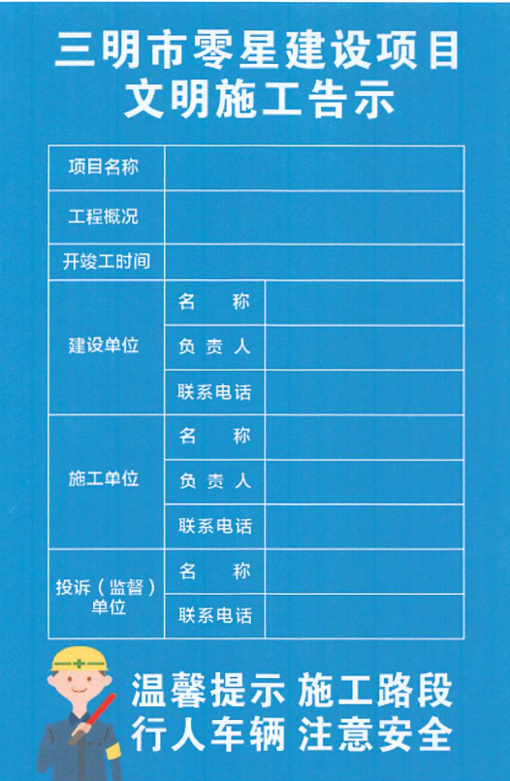

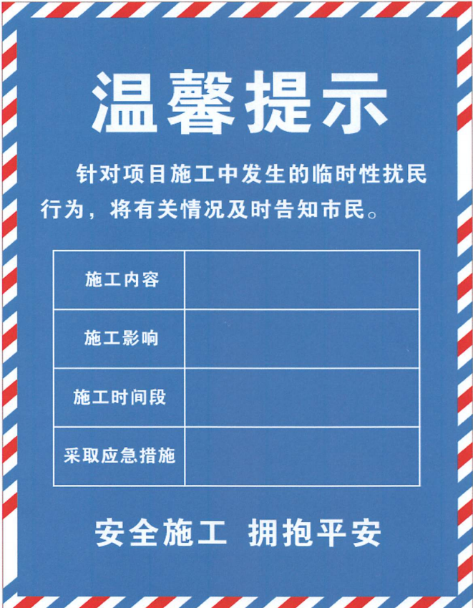
备注：施工告示和温馨提示尺寸：A1（宽594mm，高841mm），且都应在四周粘贴反光条。

